

МИНИСТЕРСТВО ОБРАЗОВАНИЯ И НАУКИ

РЕСПУБЛИКИ ДАГЕСТАН

**МКОУ «Чанкурбенскаясош»**

Россия, Республика Дагестан, 368207 Буйнакский район сел. Чанкурбе, chancurbe_school@mail.ru

№ ____ «_28_»_сентябрь_2019 г__

План по реализации Республиканской целевой программы "Патриотическое воспитание граждан в Республике Дагестан" Чанкурбенской СОШ на 2019 - 2020 учебный год.

|  |  |  |  |  |
| --- | --- | --- | --- | --- |
| **№** | **Мероприятия** | **Класс** | **Сроки** | **Ответственные** |
| 1. | Уход за памятником |  | Ежедневно | Вожатая |
| **2.** | Урок Памяти |  | 2.09. | Классные руководители |
| **3.** | Классные часы: «Человек защитник своего отечества», «Герои среди нас»,  «Кто такой «патриот?». | 1-4  5-11 | 1.09 -25.09 | Классные руководители |
| **4** | Уроки по теме «Россия - устремленная в будущее». | 1-11 |  | Классные руководители |
|  | Конкурс чтецов поэзии Гамзатова | 1-11 | 14.09 | Вожатая Классные руководители |
|  | Беседы: «Военные профессии и техника». | 9-11 | 19.09 | Кл.руководители |

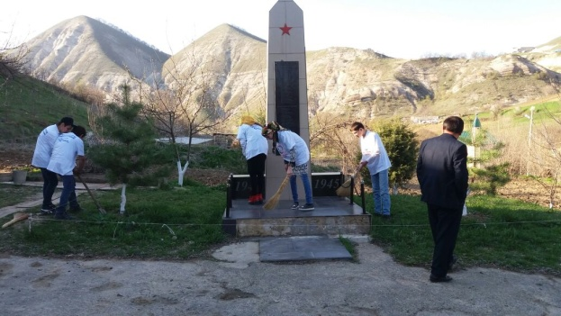

Уход за памятником

Мероприятия в честь мужественного полицейского герою России Магомеда Нурбагандова Классные руководители провели классные часы

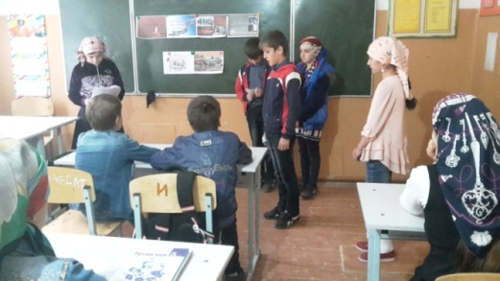 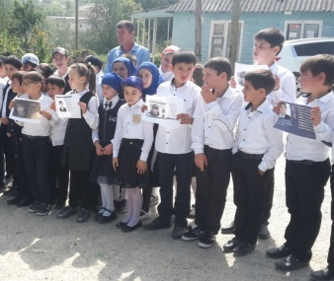

«Мы этой памяти верны». «Герои среди нас».

.

В рамках литературных дней «Белых журавлей» проведена общешкольная линейка.

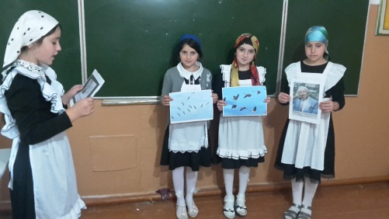

Конкурс чтецов поэзии Расула Гамзатова.